Drodzy Rodzice, Kochane Dzieci
W tygodniu 15.03.-19.03.2021r.
nasz temat kompleksowy brzmi-„Idzie do nas Wiosna”
ŚRODA 17.03.-Panna Julianna.
Witajcie kochane dzieci.
W marcunie jest łatwym zadaniem dobrać odpowiedni strój do pogody. Panna Julianna również się o tym przekonała. Jesteście ciekawi co ją spotkało?Posłuchajcie!
- Proszę przeczytać tekst historyjki „O marcu, pannie Juliannie i o ptaszku”
L. Krzemienieckiej.

„O marcu, pannie Juliannie i o ptaszku”

"Zbudził raz marzec pannę Juliannę.
- Spójrz, jak słoneczko błyszczy poranne! Idźże czym prędzej na spacer miły, już wszystkie panny to uczyniły.
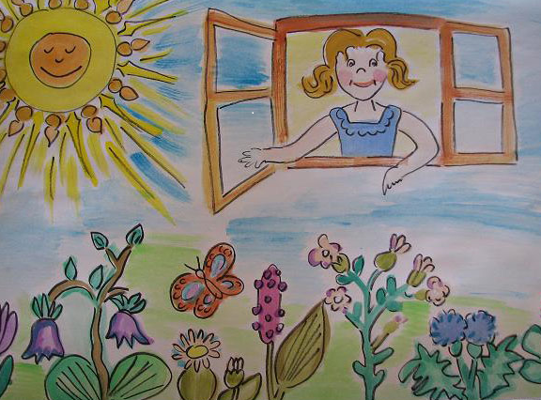

Pyta Julianna tuż przed okienkiem.
- A jaką marcu, wziąć mam sukienkę?
- Weź tę leciutką, tę w kwiatki zwiewną, pogoda ładna będzie na pewno. I kapelusik ten z różyczkami. I pantofelki – te z dziureczkami.
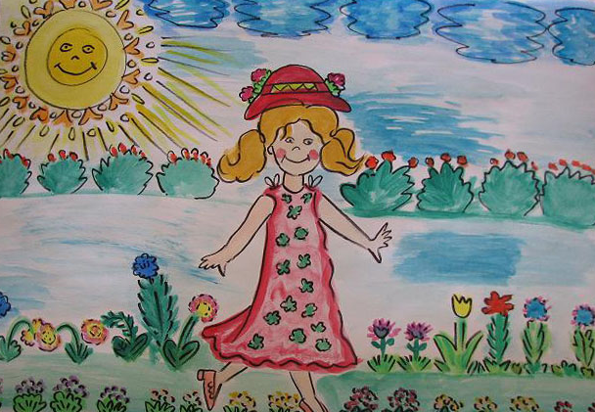

Biegnie Julisia wesoła taka, zdejmuje lekką suknię z wieszaka. Bierze kapelusz pełen różyczek. Frr... już wybiegła. Mknie przez uliczkę i myśli sobie: „Pójdę w aleje, już się tam wiosna na drzewach śmieje”.

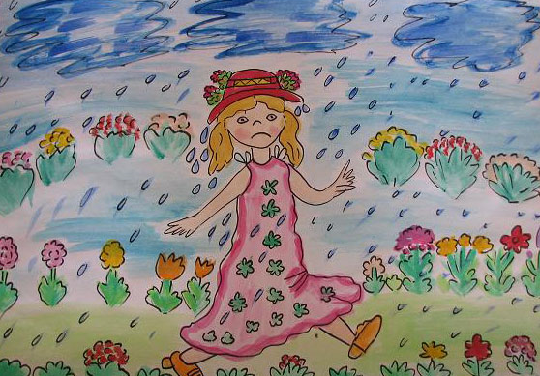
Lecz psotnik marzec pannę dogania, chmurami szybko niebo zasłania, zerwał się wiatr i deszcz chlusnął z cebra. Panna Julianna narobi krzyku:
- Ej psotny marcu, psotny deszczyku! – Mój kapelusik, on nie na deszcze!
I frr... pobiegła przebrać się jeszcze. Wzięła parasol, czapkę na słoty.
- Na nic mi teraz marcowe psoty!

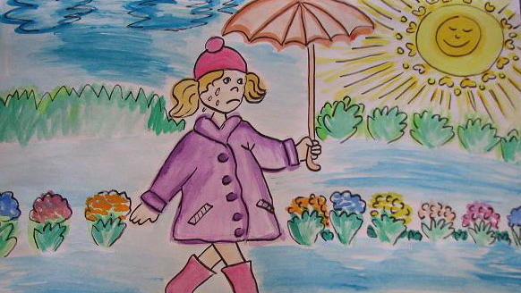

Lecz marzec psotnik pannę dogania. Szepnął coś słonku, bo się wyłania i tak przygrzewa, i tak przypieka. Z panny pot spływa, panna narzeka:
- Ej, nie na słońce grube ubiory. Ależ ten marzec do psoty skory!
Miesza jak w garncu słońce i deszcze. Pójdę się chyba przebrać raz jeszcze.

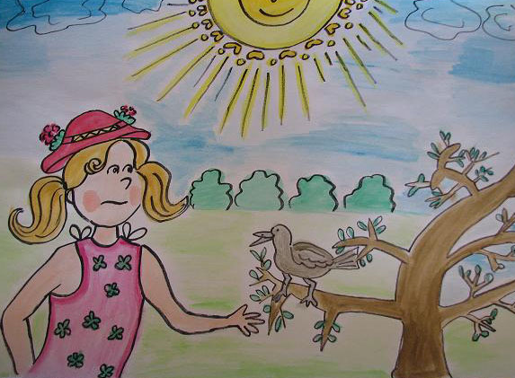
Znów się przebrała, biegnie z podwórka. Ujrzał ją ptaszek, ten w szarych piórkach, i ćwierknął głośno:
- Dziwię się pannie, że piórka zmienia tak nieustannie. Ja, kiedy deszczyk mam na ogonku, wysycham sobie w marcowym słonku."

Rozmowa nt. opowiadania.
"- Kto wystąpił w opowiadaniu?
- Jaką przygodę miała panna Julianna?
- Dlaczego marzec został nazwany psotnikiem?
- Jaka pogoda była tego dnia, gdy panna Julianna wybrała się na spacer?
- Jak panna Julianna radziła sobie ze zmienną pogodą?
- Jak należy ubierać się gdy mamy do czynienia z taką właśnie pogodą?"

- Nazwij części garderoby oraz połącz linią z pasującym rodzajem pogody. Chętni mogą pokolorować obrazek.
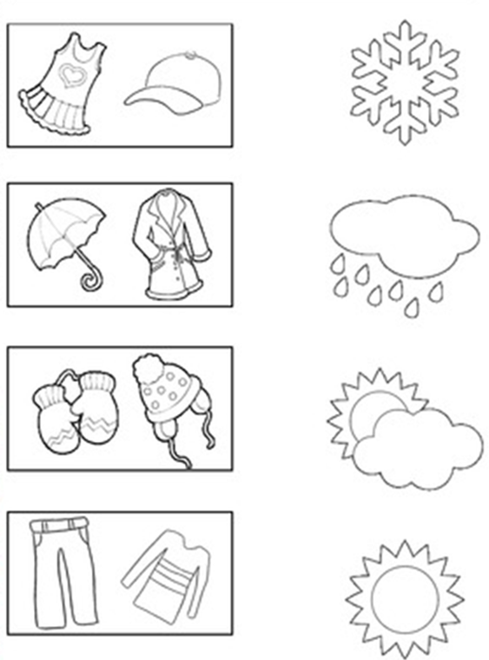

- Utrwalamy wiersz miesiąca.

„MARZEC CZARODZIEJ”

Chodzi Marzec Czarodziej po chmurach, po lodzie.
Aż tu nagle hokus-pokus
I już pączki na patyku
I już trawka na śnieżniku.
Och, ten Marzec Czarodziej!

Chodzi Marzec Czarodziej po chmurach, po lodzie.
Aż tu nagle hokus-pokus
Słońce rzuca swe błyskotki, że aż mruczą bazie kotki
Och, ten Marzec Czarodziej!

Chodzi Marzec Czarodziej po chmurach, po lodzie.
Aż tu nagle hokus-pokus
Przez kałuże skaczą kaczki, żółte kaczki-przedszkolaczki
Och, ten Marzec Czarodziej!

- Zagadka dla pani.
Proszę by dziecko dopasowało strój do wybranej przez siebie pogody i się przebrało. Proszę o przesłanie zdjęcia na maila przedszkolecalineczka124@gmail.com.a ja będę musiała odgadnąć o jaką pogodę chodziło. Jestem ciekawa co dzieci wymyślą? Odpowiedzi będę udzielałą w mailu zwrotnym. Trzymajcie kciuki!

Pozdrawiam Monika Wasek

